

**ГУ МВД**

**России по Ставропольскому краю**

**Отдел МВД России по Петровскому городскому округу**

## КОМПЛЕКСНЫЙ АНАЛИЗ

**ОПЕРАТИВНОЙ ОБСТАНОВКИ НА ОБСЛУЖИВАЕМОЙ ТЕРРИТОРИИ ОТДЕЛА МВД РОССИИ**

**«ПЕТРОВСКИЙ»**

**ЗА 12 МЕСЯЦЕВ 2023 ГОДА**

**г. Светлоград**

***СОДЕРЖАНИЕ***

*Общие сведения по Петровскому муниципальному округу ….………………... 2 - 3*

*Общее состояние оперативной обстановки…………………………………………...…4*

*Социально-криминологическая характеристика……………………………………5 – 6*

*Обеспечение общественного порядка и общественной безопасности....................7*

*Обеспечение безопасности дорожного движения…………………………………8 - 11*

*Предварительное следствие и дознание……………………………………….......13– 13*

*Состояние учетно-регистрационной дисциплины……………………………..………14*

*Организация оперативно-розыскной работы………………………………………......15*

*Противодействие экономической преступности и коррупции……………………. 16*

*Административный надзор…………………………………………………………….…...17*

*Противодействие терроризму и экстремизму……………………………..........18- 22*

*Выводы из анализа оперативной обстановки…………………………………………..23*

**Общие сведения по Петровскому городскому округу**

|  |  |  |
| --- | --- | --- |
| **Флаг**  **Петровского городского округа Ставропольского края**  флаг  Флаг Петровского муниципального округа представляет собой прямоугольное желтое полотнище с соотношением ширины к длине 2:3, полностью воспроизводящее композицию герба в тех же цветах.  Утвержден Решением Совета депутатов Петровского городского округа Ставропольского края от 14.12.2018 № 200 | карта | **Герб**  **Петровского городского округа Ставропольского края**  ГЕРБ  В пересеченном червлено-лазаревом щите на золотом картуше (карте) повышенный коричневый пояс в кладку с замковым камнем в почетном месте.  Щит увенчан золотой территориальной (городского округа) короной о пяти зубцах.  Утвержден Решением Совета депутатов Петровского городского округа Ставропольского края от 14.12.2018 № 200 |

История округа началась в 1924 году, когда из волостей и сел бывшего Благодарненского района, а до этого из сел Новогригорьевского уезда Ставропольской губернии, был создан Петровский район. В советское время территория Петровского района неоднократно претерпевала изменения. В результате упразднения Гофицкого района 20 августа 1953 года его территория была передана Петровскому району, в 1956 году территория района расширилась за счет передачи земель Туркменского района, который был упразднен с передачей территории Петровскому, Благодарненскому и Арзгирскому районам. В декабре 1970 года Туркменский район был восстановлен, и территория Петровского района приобрела сегодняшнее очертание.

В мае 2017 года все муниципальные образования Петровского муниципального района Ставропольского края были преобразованы путём их объединения в Петровский городской округ Ставропольского края (далее – округ). В состав округа входят город Светлоград и 26 сельских населенных пунктов. Административный центр округа - город Светлоград, в прошлом село Петровское, преобразованное в город в октябре 1965 года.

Территория округа расположена в самом центре Ставропольского края, в переходной зоне от Ставропольской возвышенности (плато) к степному Ставрополью и занимает 2741,0 кв. км., из них 2438,2 кв. км. занято сельскохозяйственными угодьями, что составляет 3,9% общей площади используемых сельскохозяйственных угодий Ставропольского края.

На территории округа расположены три особо охраняемые природные территории. Государственный природный заказник «Соленое озеро» общей площадью 1908 гектаров имеет биологический профиль. На его территории обитает около 32,3% от всего биологического разнообразия сосудистых растений и позвоночных животных Ставропольского края. В Красную книгу Ставропольского края внесено 11,5% редких и исчезающих видов сосудистых растений и 5,3% видов позвоночных животных заказника.

Государственный природный заказник «Урочище пески» создан в целях сохранения уникальных и типичных природных комплексов и объектов растительного и животного мира 1998 году. На площади 142 гектара произрастают ясень, дуб, робиния, слива колючая, грецкий орех, софора, лекарственные растения: девясил, зверобой, душица, чабрец, донник, пижма, крапива. Средний возраст искусственных насаждений, выполняющих полезащитную функцию, 25-30 лет.

С целью сохранения живописных скальных останцев и толщи прибрежно-морских песков сарматского яруса миоцена с остатками морской и наземной фауны в 1961 году создан памятник природы «Гора Куцай», занимающий 355,58 гектара.

**Общее состояние оперативной обстановки**

За 12 месяцев 2023 года наблюдается рост количества зарегистрированных преступлений на 2,0 %, в абсолютных цифрах 713 против 699.

В отчетном периоде наблюдается рост на 11,5% количества преступлений, относящихся к категории тяжкие и особо тяжкие (204 против 183 в абсолютных цифрах).

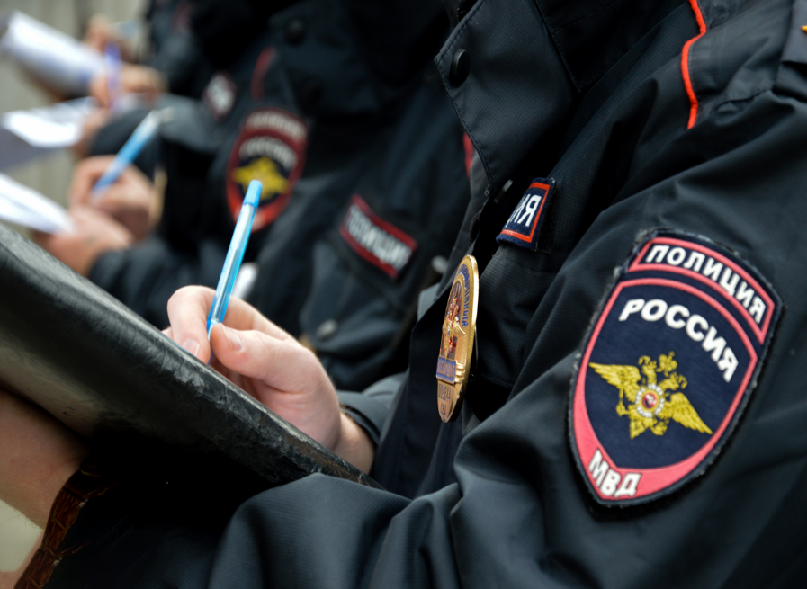Не смотря на незначительное рост зарегистрированных преступлений, необходимо отметить рост количества таких преступлений, как умышленные убийства на 33,3% (с 3 до 4), мошенничества на 52,4% (со 126 до 192).

Показатель раскрываемости за отчетный период вырос остался на уровне прошлого года 58,4% . Также вырос процент раскрываемости преступлений, экономической направленности на 7,6% (97,6% против 90,0%), вымогательств на 10,0% (50,0% против 40,0%), мошенничеств 4,9% (38,7% против 33,8%).

Остаток нераскрытых преступлений снизился на 2,7% (в абсолютных цифрах он составляет 284 преступления, 12 месяцев 2022 года – 292 преступления).

За отчетный период количество зарегистрированных преступлений экономической направленности выросла на 13,% (26 против 23), из них следствие по которым обязательно выросло на 35,3% (23 против 17), следствие по которым не обязательно снизилось на 50,0% (3 против 6).

Результаты работы служб и подразделений полиции по раскрытию преступлений «прошлых лет» выросло на 9 преступлений (25 преступлений против 16), в том числе следствие, по которым обязательно, осталось на уровне прошлого года (13 против 13), следствие не обязательно выросло на 9 преступлений (12 против 3).

**Социально-криминологическая характеристика**

Необходимо отметить снижение количества преступлений, совершенных в общественных местах на 21,5% (150 против 191), количество преступлений, совершенных на улице снизилось на 31,8% (105 против 154).

Вместе с тем, в отчетном периоде преступлений совершенных с применением огнестрельного оружия уменьшилось на 33,3% (2 против 3), совершенных лицами в состоянии алкогольного опьянения снижение на 32,9% (4 против 73), преступлений, совершенных лицами ранее совершавшими преступные деяния уменьшилось на 7,6% (256 против 277), преступления совершенные в группе выросли на 7,7% (28 против 26).

В текущем периоде произошло снижение на 58,3% преступлений, совершенных несовершеннолетними и с их участием (с 36 до 15).

По состоянию на 01 января 2024 года всего раскрыто и расследовано 399 преступлений против 410, снижение составило 2,7%.

В настоящее время в производстве находится 172 уголовных дела, с лицом из которых 116, следствие по которым обязательно 126 уголовных дел, с лицом 74, следствие по которым не обязательно 46, с лицом 42. Это указывает на недостаточную работу по направлению в суд данных уголовных дел, что в свою очередь отрицательно влияет на общий показатель раскрываемости Отдела МВД России «Петровский».

Результаты работы служб и подразделений по исполнению административного законодательства выглядят следующим образом: в текущем периоде 2023 года сотрудниками Отдела МВД России «Петровский» в результате проводимой профилактической работы по выявлению и пресечено пресечено 1861 (в 2022 году -2040) административных правонарушений (без учета материалов по линии ГИБДД), (снижение на 8,7 %, в абсолютных цифрах на 179 правонарушений). Сведения о пресеченных правонарушениях внесены в модуль «Административная практика» СООП МВД России.

Работа по пресечению административных правонарушений в сфере антиалкогольного законодательства (ст. 20.20-20.22 КоАП РФ) сотрудниками отдела за двенадцать месяцев 2023 года к административной ответственности привлечено 571 правонарушитель (за анализируемый период 2022 года -539, рост на +5,9 %, в абсолютных цифрах на 32 правонарушения). Подразделением ППСП в текущем периоде к административной ответственности по ст.20.20 -20.22 КоАП РФ привлечено 425 правонарушителя (рост на 15,8 %, в абсолютных цифрах на 58 правонарушений). Сотрудниками службы участковых уполномоченных полиции к административной ответственности по ст.20.20 -20.22 КоАП РФ привлечено 139 правонарушителей (за анализируемый период 2022 г. –157, снижение на 11,4 %). Сотрудниками ПДН к административной ответственности по ст.20.20 -20.22 КоАП РФ в 2023 привлечено 7 правонарушителей (2022 году привлечено 15 правонарушителей, снижение на 56,25 %).

Должностными лицами отдела рассмотрено 242 дела об административных правонарушениях. По рассмотренным материалам в отношении правонарушителей наложены административные штрафы на общую сумму 129335 рублей, из которых взыскано 84715 рублей, взыскаемость составила 65,5 % (без учета штрафов прошлых лет). Также в текущем периоде взысканы административные штрафы, наложенные в 2018-2022 г.г. по 33 постановлениям на общую сумму 18850 рублей, взыскаемость административных штрафов с учетом взысканных штрафов прошлых лет составила 80,0 %, что выше среднекраевого показателя - 78,7 %, согласно критериев оценки, данный показатель оценивается удовлетворительно (оценивается положительно при общей взыскаемости не ниже 70 %).

За истекший период сотрудниками полиции за нарушение действующего законодательства в сфере оборота алкогольной продукции к административной ответственности привлечено 8 правонарушителей.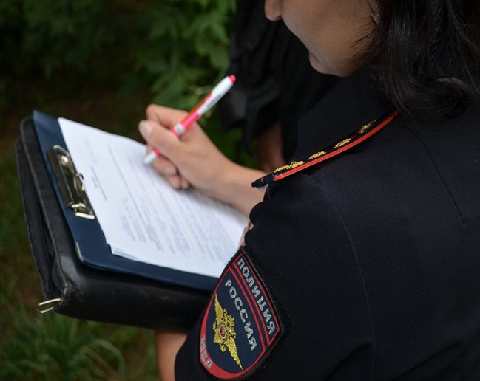 В рамках производства по делам об административных правонарушениях из незаконного оборота изъято 37,27 литров алкогольной и спиртосодержащей продукции.

В текущем периоде постановления по делам об административных правонарушениях, предусмотренных Кодексом Российской Федерации об административных правонарушениях, вынесенные должностными лицами Отдела МВД России «Петровский» по результатам рассмотрения протестов, либо обжалованию, не отменялись, что оценивается положительно (п. 5.1 Приказа МВД России от 23.12.2013 г. № 1040).

**Обеспечение общественного порядка**

**и общественной безопасности**

Количество преступлений, совершенных в общественных местах снизилось на 21,5% (150 против 191), количество преступлений, совершенных на улице снизилось на 31,8% (105 против 154).

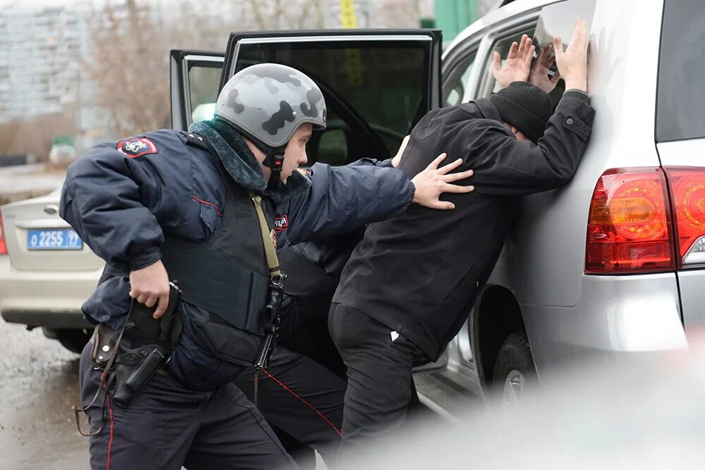Также, в отчетном периоде количество преступлений совершенных с применением огнестрельного оружия уменьшилось на 33,3% (2 против 3), совершенных лицами в состоянии алкогольного опьянения снижение на 32,9% (49 против 73), преступления, совершенные лицами ранее совершавшими преступные деяния снизилось на 7,6% (256 против 277), совершенных в группе снизилось на 7,7% (28 против 26).

В текущем периоде произошло снижение на 58,3% преступлений, совершенных несовершеннолетними и с их участием (с 36 до 15).

Количество преступлений, совершенных в составе организованной преступной группы вросло на 500,0% (12 против 2).

**Обеспечение безопасности дорожного движения**

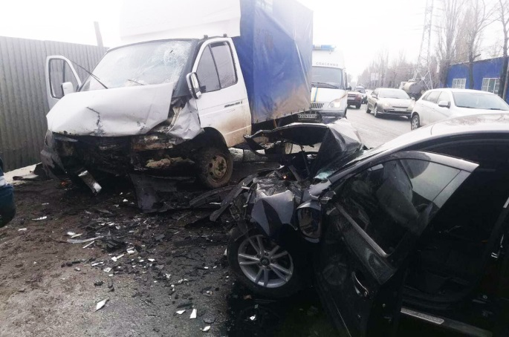 За 12 месяцев 2023 года на территории Петровского муниципального округа количество дорожно-транспортных происшествий, в которых погибли или пострадали люди, осталось на уровне прошлого года, количество погибших так же осталось на уровне прошлого года, количество пострадавших выросло на 45%. Тяжесть последствий составляет 12. Всего зарегистрировано 417 дорожно-транспортных происшествий, в 60 из которых 15 человек погибли и 107 получили травмы различной степени тяжести (12 месяцев 2022 60-15-73).

Согласно целевых ориентиров, определенных Указом Президента Российской Федерации от 07 мая 2018 №204 «О национальных целях и стратегических задачах развития Российской Федерации на период до 2024 года» прогнозируемый социальный риск – 17,8, фактический составляет 22,76.

Абсолютное большинство ДТП, входящих в официальную статистическую информацию, произошли по вине водителей транспортных средств. Нарушениями ПДД за истекший период 2023 года, имеющими причинно-следственную связь с механизмом возникновения дорожно-транспортных происшествий послужили следующие нарушения ПДД водителями:

|  |  |  |  |  |  |  |  |  |  |  |
| --- | --- | --- | --- | --- | --- | --- | --- | --- | --- | --- |
| **Непосредственные нарушения ПДД** | **ДТП** | **±% к АППГ** | **Погибло** | **±% к АППГ** | **Погибло детей** | **±% к АППГ** | **Ранено** | **±% к АППГ** | **Ранено детей** | **±% к АППГ** |
| Несоответствие скорости конкретным условиям движения | 30 | рост | 3 | рост | 0 | стаб. | 42 | рост | 11 | рост |
| Выезд на полосу встречного движения, в том числе где это запрещено | 15 | рост | 9 | рост | 0 | стаб. | 29 | рост | 4 | рост |
| Несоблюдение очередности проезда | 9 | рост | 4 | рост | 1 | рост | 17 | рост | 3 | рост |
| Неправильный выбор дистанции | 3 | рост | 0 | стаб. | 0 | стаб. | 17 | рост | 2 | рост |
| Несоблюдение бокового интервала | 2 | рост | 0 | стаб. | 0 | стаб. | 2 | рост | 0 | стаб. |
| Нарушение правил проезда пешеходного перехода | 2 | рост | 0 | стаб. | 0 | стаб. | 2 | рост | 0 | стаб. |
| Непредоставление преимущества в движении пешеходу | 2 | рост | 0 | стаб. | 0 | стаб. | 2 | рост | 1 | рост |
| Нарушение правил обгона | 1 | рост | 0 | стаб. | 0 | стаб. | 1 | рост | 0 | стаб. |

Нарушения ПДД пешеходами:

| **Непосредственные нарушения ПДД** | **ДТП** | **Погибло** | **Погибло детей** | **Ранено** | **Ранено детей** |
| --- | --- | --- | --- | --- | --- |
| Ходьба вдоль проезжей части при наличии и удовлетворительном состоянии тротуара | 1 | 0 | 0 | 2 | 0 |
| Неожиданный выход из-за сооружений (деревьев) | 1 | 0 | 0 | 1 | 1 |
| Нахождение на проезжей части без цели её перехода | 1 | 0 | 0 | 1 | 1 |
| Переход через проезжую часть вне пешеходного перехода в зоне его видимости либо при наличии в непосредственной близости подземного (надземного) пешеходного перехода | 1 | 1 | 0 | 0 | 0 |
| Ходьба вдоль проезжей части попутного направления вне населенного пункта при удовлетворительном состоянии обочины | 1 | 0 | 0 | 1 | 0 |

По итогам 12 месяцев 2023 года в целях оказания профилактического воздействия на состояние аварийности, снижения тяжести последствий в ДТП и в соответствии с требованиями приказов, личным составом ОГИБДД Отдела МВД России «Петровский» проделана следующая работа:

Общее количество выявленных нарушений ОГИБДД Отдела МВД России «Петровский» в области дорожного движения составило 6503 административных правонарушений, нагрузка на 1 инспектора ДПС за 12 месяцев составляет 260 нарушений (1 месяц - 22 нарушения). Приведём небольшой пример в числовых значениях:

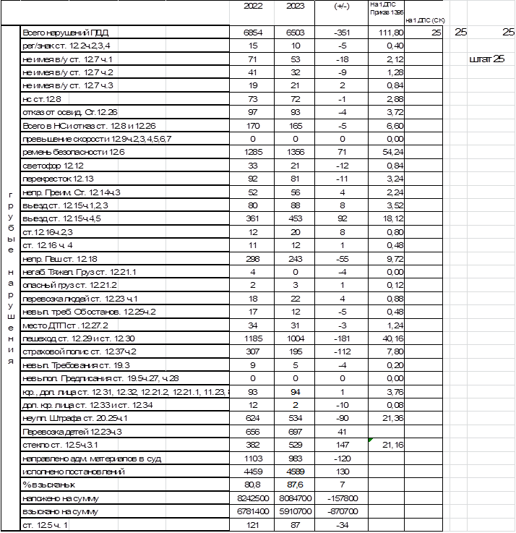

За 12 месяцев 2023 года на территории Петровского городского округа с участием несовершеннолетних, в возрасте до 16-ти лет зарегистрировано 10 дорожно-транспортных происшествий, из них:

с участием детей – пассажиров зарегистрировано 6 дорожно-транспортных происшествий, в которых 8 несовершеннолетних получили ранения различной степени тяжести, 1 ребенок погиб;

с участием детей пешеходов зарегистрировано 3 дорожно-транспортных происшествия, в котором 3 несовершеннолетних пешеходов получили ранения;

с участием несовершеннолетних водителей зарегистрировано 1 дорожно-транспортное происшествие, в котором несовершеннолетний водитель (15 лет) получил телесные повреждения.

(АППГ 10-1-12).

**1. Анализ детского дорожно-транспортного травматизма на территории Петровского муниципального округа за 12 месяцев 2023 года в сравнении с АППГ 2022 г.**

|  |  |  |  |
| --- | --- | --- | --- |
|  | 2023 | 2022 | (+/-) в % АППГ |
| ДТП | **10** | **8** | **+25%** |
| Погибло | **1** | **1** | **0%** |
| Ранено | **12** | **8** | **+50%** |

**Предварительное следствие и дознание**

Сотрудниками ***следственного отдела*** ***Отдела МВД России «Петровский»*** за 12 месяцев 2023 года было принято к производству 433 уголовных дела. Направлено в суд 102 дела на 123 эпизода, в том числе 28 тяжких. Нагрузка на штатную единицу следователя составила 6,9 дел.

Приняты решения о приостановлении следствия по 234 делам, в том числе п. 1 ч. 1 ст. 208 УПК РФ – 231 дело, п. 2 ч. 1 ст. 208 УПК РФ – 3 дела, п. 3 ч. 1 ст. 208 УПК РФ – 0 дел. Удельный вес приостановленных, к числу расследованных составляет 67,0%.

Уровень возмещения материального ущерба составил 21,2%.

Возвращено уголовных дел на доследование прокурором – 5, судом в порядке ст. 237 УПК РФ – 2.

Отменено прокурором постановлений о приостановлении предварительного следствия – 42.

К проблемным направлениям служебной деятельности относится возмещение ущерба, причиненного в результате преступной деятельности.

Прекращено 12 уголовных дел.

Проведен 31 обыск, из них результативных всего 11, что указывает на недостаточно эффективную организацию их проведения.

За 12 месяцев 2023 года ***дознавателями ОД Отдела МВД России «Петровский»*** принято к производству 330 уголовных дел (+28,3%). Окончено производством уголовных дел 157. Направлено уголовных дел прокурору с обвинительным актом (с повторными) 112 (+22,4%), в суд направлено 103 уголовных дела (+26,1%).

Прекращено 54 уголовных дела, из них по основанию предусмотренному п.2 ч.1 ст.24 УПК РФ – 1, ст. 25 УПК РФ – 51, п. 3 ч. 1 ст. 24 УПК РФ -1, п. 4 ч. 1 ст. 24 УПК РФ – 1.

Удельный вес направленных в суд уголовных дел от общего числа оконченных уголовных дел составил – 83,0%.

Для производства дополнительного дознания уголовные дела не возвращались. Судом в порядке ст. 237 УПК РФ уголовные дела не возвращались.

Нагрузка по расследованным уголовным делам на одного дознавателя составила 13 уголовных дел, по принятым к производству 3,1 уголовных дела.

Дознавателями ОД, по находившимся в производстве уголовным делам, проведено 5 обысков. Возмещаемость причиненного гражданам ущерба составила 84,0%.

Удельный вес стоимости имущества, на которое наложен арест от суммы причиненного ущерба, по направленным в суд уголовным делам, составила 0% (декабрь 2022 года – 0%).

Свыше установленного УПК РФ процессуального срока производства дознания, в истекшем периоде 2023 года было окончено 43 уголовных дела.

Соответственно, доля уголовных дел оконченных свыше срока от общего числа оконченных производством уголовных дел составила в этом году 15,2%.

Количество уголовных дел, приостановленных по основанию, предусмотренному п. 1 ч. 1 ст. 208 УПК РФ, составило 103 уголовных дела против 123 в прошлом году.

**Состояние учетно-регистрационной дисциплины**

За отчетный период текущего года в Отдел МВД России по Петровскому городскому округу поступило 8464 сообщений и иной информации о преступлениях и происшествиях. Доля сообщений, содержащих признаки состава преступления, составила 30,1%. Зарегистрировано 2552 сообщений данной категории, из которых по 541 сотрудниками Отдела возбуждены уголовные дела, 569 передано по подследственности и территориальности. В 1442 случаях принято решение об отказе в возбуждении уголовного дела.

За 12 месяцев 2023 года поступило 51 обращений, писем, жалоб по фактам неправомерных действий сотрудников Отдела МВД России «Петровский» при приеме, регистрации и разрешении заявлений (сообщений) о преступлениях, об административных правонарушения, о происшествиях (12 месяцев 2022 года – 55).

Всего отменено постановлений об отказе в возбуждении уголовного дела с последующим возбуждением уголовного дела – 99 (12 месяцев 2022 года – 85).

За 12 месяцев 2023 года проверки состояния учетно-регистрационной дисциплины и статистической работы не проводились, нарушений учётно-регистрационной дисциплины не выявлено. Переносов регистрации выявленных и расследованных преступлений из одного отчетного периода в другой сотрудниками Отдела МВД России по Петровскому городскому округу допущено не было.

Постоянно проводятся сверки достоверности отражения в статистических документах информации о лицах, ранее судимых либо ранее совершавших преступления, а также несовершеннолетних лицах, достоверности сведений о причиненном и возмещенном материальном ущербе в статистических карточках формы №1.1 и формы №4.

**Организация оперативно-розыскной работы**

За отчетный период остаток нераскрытых преступлений снижен на 2,7% и составил 284 преступления. В производстве находится 172 уголовных дела, из них с лицами 116.

Из остатка нераскрытых – 284 преступления, по которым следствие обязательно 229, по линии дознания 55 преступлений (снижение на 22,5%). Остаются нераскрытыми 90 преступлений категории тяжкие и особо тяжкие (+11,1%).

За 12 месяцев 2023 года количество зарегистрированных краж, совершенных на территории Петровского муниципального района снижено на 3,9% (со 231 до 222), из них следствие по которым обязательно снижено на 4,3% (со 185 до 177), количество краж, следствие по которым не обязательно, снижено на 2,2% (с 46 до 45). Количество краж, совершенных с проникновением снизилось на 38,0% (с 50 до 31), количество краж из квартир снижено на 76,0% (с 25 до 6), количество краж скота снизилось на 25,0% (3 против 4), краж автомобилей снижено на 50,0% (1 против 2).

По итогам 12 месяцев 2023 года на территории округа выявлено 12 фактов по линии незаконного оборота оружия, боеприпасов, взрывчатых веществ и взрывных устройств (12 месяцев 2022 года – 9).

Всего в розыске находится – **11** преступников, разыскано в 2023 году – **28**. Всего без вести пропавших – **10**, разыскано в 2023 году – **19**.

**Противодействие экономической преступности и коррупции**

Эффективность работы по выявлению преступлений экономической направленности выросла на 13,0% (26 против 23), преступления, предварительное следствие по которым обязательно выросло на 35,3% (23 против 17). Преступлений экономической направленности предварительное следствие, по которым не обязательно снизилось на 50,0% (3 против 6).

Фактов коррупции выросло на 140,0% (12 против 5), мошенничества выросли на 72,7% (19 против 11), должностных преступлений остались на уровне прошлого года (2 против 2), взяточничества остались на уровне прошлого года (2 против 2), фактов фальшивомонетничества за истекший период не зарегистрированно (0 против 0).

Общая раскрываемость преступлений экономической направленности составляет 97,6% (среднекраевой 80,1%).

За 12 месяцев 2023 года предварительно расследовано 41 преступление экономической направленности (12 месяцев 2022 года - 27) рост на 51,9%.

**Административный надзор**

На учете в ОМВД состоит – 40 поднадзорных лиц, в отношении которых административный надзор установлен по инициативе администрации исправительных учреждений - 27, органов внутренних дел - 13.

За 12 месяцев 2023 год поставленных под административный надзор – 15 лиц, из них по инициативе администрации исправительных учреждений - 10, органов внутренних дел – 5.

Установлено систематическое наблюдение в отношении 13 лиц, формально попадающих под действие административного надзора.

За 12 месяцев 2023 год привлечено к административной ответственности 68 поднадзорных лица, за совершение 118 административных правонарушений.

За анализируемый период 2023 года, в отношении поднадзорных лиц возбуждено 9 уголовных дел.

**Противодействие терроризму и экстремизму**

Проанализированы результаты работы Отдела МВД России «Петровский» по линии противодействия терроризму, экстремизму и о состояние межнациональных и межконфессиональных отношений, результаты деятельности по данному направлению отражены в литерном деле № 020 «Противодействие терроризму и экстремистской деятельности, профилактика и предупреждение межнациональных конфликтов». Петровский район включает в себя 1 город и 25 сельских населенных пунктов.

В настоящее время в районе на постоянной основе проживает 71617 человек, из них 36 тыс. в г. Светлограде и 35,6 тыс. в селах района, из них 58,9 % население трудоспособного возраста, 24 % население старше трудоспособного возраста и 17,1 % моложе. Средняя  продолжительность жизни населения составляет 70,4 лет, в том числе у мужчин 64,9 лет, у женщин 75,8 лет. Из числа горских и степных народов наиболее компактно расселены в сельских местностях: чеченцы (50%) проживают в с. Гофицкое, табасаранцы (93,5%) проживают в селах Гофицкое, Просянка, Рогатая Балка, пос. Прикалаусском.

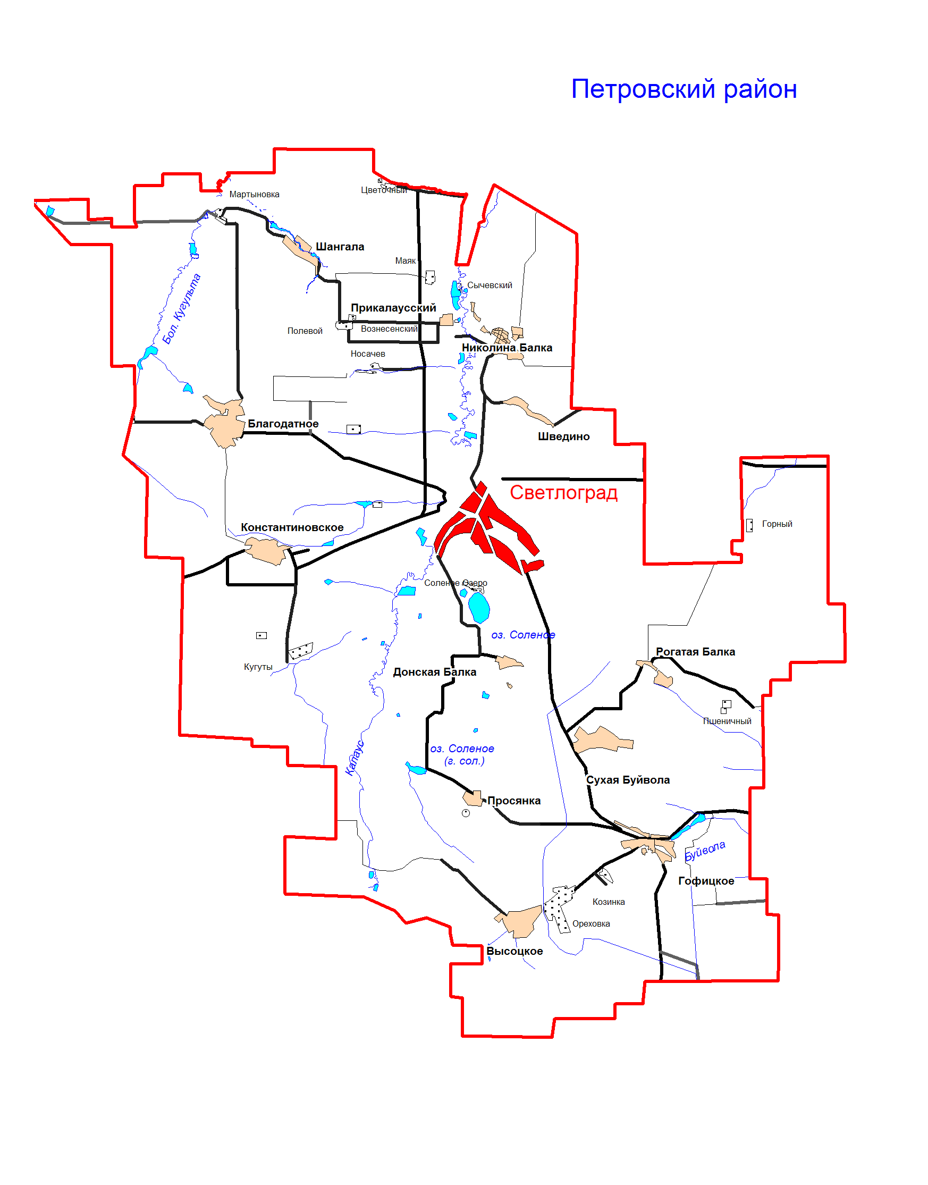

Районный (административный) центр - г.Светлоград, население - 35939 человек. По национальному составу население города распределяется следующим образом: русские - 35035 (91%); армяне - 500 (1,3%); украинцы - 404 (1,05%). Преобладающая религиозная направленность в районе - Христианство.

Села, поселки, деревни, хутора и т.д. (администрации):

с. Благодатное - население 4962 человек, по национальному составу: русские - 4812; армяне - 50; украинцы – 50. с. Высоцкое - население 3872 человек, по национальному составу: русские - 3822; народы Р. Дагестан - 22; белорусы - 20; армяне – 8. с. Гофицкое - население 4903 человек, по национальному составу: русские - 3283; народы Р. Дагестан - 980; другие национальности - 444; армяне – 196. с. Донская Балка - население 1912 человек, по национальному составу: русские - 1700; даргинцы - 68; цыгане - 72; армяне – 72. с. Константиновское - население 5219 человек, по национальному составу: русские - 4992; цыгане - 177; армяне – 50. Пос. Прикалаусский - население 1670 человек, по национальному составу: русские - 1427; табасаранцы - 130; украинцы - 38; армяне - 75; с. Просянка - население 1409 человек, по национальному составу: русские - 1037; народы Р. Дагестан - 341; украинцы - 31; с. Шангала - население 1529 человек, по национальному составу: русские - 1469; другие национальности - 60; с. Николина Балка - население 2461 человек, по национальному составу: русские - 2442; народы Р. Дагестан - 9; другие национальности - 10; с. Шведино - население 1689 человек, по национальному составу: русские - 1632; даргинцы - 15; цыгане - 16; армяне - 26; с. Рогатая Балка - население 2752 человек, по национальному составу: русские - 2716; украинцы - 36; с. Сухая Буйвола - население 3300 человек, по национальному составу: русские - 3224; другие национальности - 66;

Плотность населения на 1 кв. км - 33 человека. Всего в районе проживает 35 национальностей и народностей. По национальному составу население района распределяется следующим образом: 96,7 % славяне, народы Кавказа 1,6%, степные народы около 1 %, другие народы 1,5 %. Возрастной ценз района выглядит следующим образом: дети до 14 лет составляют 29,8% /25460/, молодежь в возрасте от 14 до 29 лет – 12,9% / 11064/, население в возрасте от 30 до 54 лет 28,3% /24200/, пенсионеры – 23,6% /20186/. Уровень регистрируемой безработицы составил 1,9 % (АППГ-2 %). В составе безработных граждан, состоящих на учете, преобладают уволившиеся по собственному желанию - 53%.

В г. Светлограде Петровского района имеется муниципальная казачья дружина, входящая в состав Терского войскового казачьего общества внесенного в государственный реестр казачьих обществ в Российской Федерации, расположенная по адресу г. Светлоград, ул. Кузнечная, 7. В настоящее время в состав Светлоградского станичного казачьего общества входит Петровский район, который насчитывает 84 казака и Туркменский район 50 казаков. Атаманом Светлоградского станичного казачьего общества является Бородухин В.В. Дружина систематически оказывает практическую помощь Отделу МВД России по Петровскому району в охране общественного порядка при проведении религиозных праздников и масштабных праздничных мероприятий, проводимых на территории Петровского района за истекший период. Информации компрометирующего характера в отношении руководителя данной организации не получено.

- В г. Светлограде Петровского района имеется народная добровольная дружина «Покровская» которая зарегистрирована по адресу: Ставропольский край, Петровский район, г. Светлоград, ул. Шевченко, д. 36. Руководителем является гр. Катрышов Василий Николаевич, 28.09.1960 года рождения, зарегистрированный и проживающий по адресу: Ставропольский край, Петровский район, г. Светлоград, ул. Кооперативная, д. 42, контактный телефон: 8-918-870-81-87. Количество казаков составляет 15 человек. Дружина систематически оказывает практическую помощь отделу МВД России по Петровскому району в охране общественного порядка при проведении религиозных праздников и масштабных праздничных мероприятий, проводимых на территории Петровского района за истекший период. Информации компрометирующего характера в отношении руководителя данной организации не получено.

- Молодежная Православная общественная организация Ставропольского края «Горизонт», количество членов - 60, руководитель - Никитин Дмитрий Тимофеевич (Отец Кирилл), тел. 8-905-44-21-769, адрес: Ставропольский край, Петровский район, г. Светлоград, ул. Телеграфная, д. 116 «Б».Информации компрометирующего характера в отношении руководителя данной организации не получено;

- Петровская районная организация «Союз молодежи Ставрополья», количество членов - 638, руководитель - Гузик Ирина Геннадьевна, тел. (886547) 4-11-53, адрес: Ставропольский край, Петровский район, г. Светлоград, пл. 50 Лет Октября, д. 8. Информации компрометирующего характера в отношении руководителя данной организации не получено;

- Петровская районная детско-юношеская организация «Союз молодежи», количество членов - 4901, руководитель - Луценко Наталья Ивановна, тел. (886547) 4-25-68, адрес: Ставропольский край, Петровский район, г. Светлоград, ул. Тургенева, д. 27.Информации компрометирующего характера в отношении руководителя данной организации не получено;

Данные о лицах, пользующихся авторитетом в среде национальных общин и землячеств;

- Байранбеков Надир Ахметханович, 23.04.1966 года рождения, Ставропольский край, Петровский район, с. Гофицкое, ул. Гражданская, д. 236 «Д», тел. 8-961-456-91-41 (муниципальное образование с. Гофицкое);

- Ахмедов Ахмед Магомедович, 01.01.1962 года рождения, Ставропольский край, Петровский район, с. Просянка, ул. Молодежная, д. 10, тел. 8-906-413-42-64 (муниципальное образование с. Просянка);

- Меджидов Мухтар Расулович, 05.08.1954 года рождения, Ставропольский край, Петровский район, с. Шведино, ул. Комсомольская, д. 35, тел. 8-962-443-31-99 (муниципальное образование с. Шведино);

- Раджабов Умалат Камаладинович, 15.05.1961 года рождения, Ставропольский край, Петровский район, г. Светлоград, ул. Текстильщиков, д. 11, тел. 8-906-214-91-84 (муниципальное образование г. Светлоград);

Информации компрометирующего характера о вышеуказанных лицах, пользующихся авторитетом в среде национальных общин, землячеств, не получено.

Сведений о национальных общинах, находящихся во враждебных отношениях между собой либо коренным населением, не получено.

На территории обслуживания Отдела МВД России «Петровский» имеется 9 церквей и 1 собор.

Также на зоне оперативного обслуживания Отдела МВД России «Петровский» осуществляют свою деятельность следующие религиозные организации:

- Религиозная группа христиан - «Адвентисты седьмого дня», конфессиональная принадлежность «Протестанты». Осуществляет деятельность по адресу: Ставропольский край, Петровский район, г. Светлоград, ул. Громова № 71. Руководителем данной группы является Фесик Алексей Анатольевич, 27.06.1977 года рождения, проживает по адресу: Ставропольский край, Петровский район, г. Светлоград, ул. Громова д. 71;

- Религиозное объединение Церквей евангельских христиан-баптистов г. Светлограда Петровского района, конфессиональная принадлежность «Протестанты». Осуществляет деятельность по адресу: Ставропольский край, Петровский район, г. Светлоград, ул. Малыгина № 80. Руководителем данного объединения является Поспелов Р.Ф.;

- Религиозное объединение Церквей евангельских христиан-баптистов Ставропольского края и Карачаево-Черкесии, конфессиональная принадлежность «Протестанты». Осуществляет деятельность по адресу: Ставропольский край, Петровский район, с. Гофицкое, ул. Ленина № 79. Руководителем данного объединения является Сачаков Бекмурат Сагандыкович, 01.01.1962 года рождения, проживает по адресу: Ставропольский край, Петровский район, с. Гофицкое, ул. Красная д. 10, тел. 8-919-730-78-89.

Информации компрометирующего характера в отношении указанных организаций не получено.

На территории обслуживания Отдела МВД России «Петровский» объекты культового назначения, а именно молельные дома, комнаты и мечети отсутствуют.

Официально незарегистрированные религиозные организации и деструктивные секты на территории обслуживания Отдела МВД России «Петровский» отсутствуют.

Сведений о смене руководства вышеуказанных религиозных организаций, не получено.

Строящиеся религиозные объекты на территории Петровского района, отсутствуют.

Информации об общественных и политических силах, оказывающих серьезное влияние на общественно-политическую ситуацию в Петровском районе, не получено.

Сведений о официально зарегистрированных политических партиях:

- Петровское местное отделение Ставропольского регионального отделения Всероссийской политической партии «Единая Россия», количество членов - 880, руководитель - Белова Ирина Борисовна, тел. (886547) 4-12-43, адрес: Ставропольский край, Петровский район, г. Светлоград, ул. Ленина, д. 32;

- Петровское районное отделение политической партии КПРФ, количество членов - 126, руководитель -Мирошин Юрий Ефимович, тел. (886547) 4-24-50, адрес: Ставропольский край, Петровский район, г. Светлоград, ул. Ленина, д. 31;

- Местное отделение политической партии «Справедливая Россия», количество членов - 548, руководитель (координатор) -Гребенюк Сергей Игоревич, тел. 8-962-432-20-54, адрес: Ставропольский край, Петровский район, г. Светлоград, ул. Красная, д. 44 «А»;

- Петровское районное отделение политической партии ЛДПР, количество членов - 58, руководитель - Арчибасова Юлия Сергеевна, тел. 8-918-775-51-50, адрес: Ставропольский край, Петровский район, г. Светлоград, ул. Российская, д. 62 «Б»;

- Местное отделение Всероссийской политической партии «Родина», руководитель - Картышов Василий Николаевич, тел. 8-918-870-81-87.

Сведений официально не зарегистрированных политических партиях, но осуществляющих политическую деятельность, не имеется.

Неформальные молодежные объединения, в том числе экстремистского толка, на территории обслуживания Отдела МВД России по Петровскому городскому округу отсутствуют.

На территории обслуживания Отдела МВД России «Петровский», общественных и религиозных объединений, радикальных структур, экстремистской направленности, типографий изготавливающих для объединений радикальной направленности литературу, агитационные листовки и иных материалов не выявлено. Литературы, включенной в федеральный перечень экстремистских материалов, а также содержащей признаки экстремизма, не выявлено.

Оперативной информации о групповых конфликтах с участием представителей различных национальностей, а также прошедших акциях протеста, не получено.

Проведены мероприятия по выявлению, учету и отработке на обслуживаемой территории одиозных лиц, способных оказывать негативное влияние на состояние оперативной обстановки; лиц, выступающих организаторами или провокаторами межнациональных конфликтов, групповых нарушений общественного порядка; лиц, являющихся родственными и иными связями членов НВФ, в том числе вдовами уничтоженных членов бандформирований; лиц, исповедующих нетрадиционные радикальные течения ислама, а также сменивших вероисповедание на ислам (неофитов). Сотрудниками ОГИБДД Отдела МВД России «Петровский» осуществляются досмотровые мероприятия грузового и легкового автотранспорта, с целью выявления незаконного провоза оружия, взрывчатых веществ и взрывчатых устройств, лиц, находящихся в розыске за совершение преступлений экстремистской и террористической направленности. Особое внимание уделяется автобусам, осуществляющим пассажирские перевозки.

В Отделе МВД России по Петровскому городскому округу на учете состоит 12 т.н. «угрозоносителей». За истекший период времени сотрудниками Отдела МВД России «Петровский» регулярно проводились гласные и не гласные адресные проверки подконтрольных лиц, проживающих на обслуживаемой территории. Информации о причастности вышеуказанных угрозоносителей к ради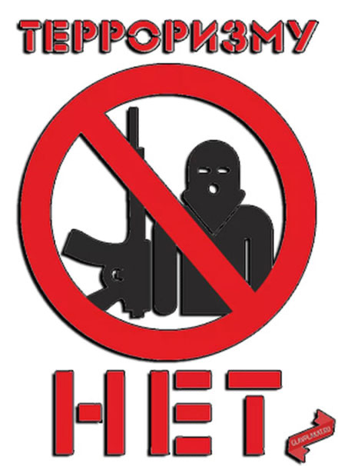кальному течению религии «Ислам». Иная информации в отношении вышеуказанных лиц отражена в литерном деле № 020.

В целях недопущения вовлечения молодежи в экстремистскую среду, сотрудниками ОДН Отдела МВД России по Петровскому городскому округу в учебных заведениях Петровского района проведено 44.

Лекции на темы: «Терроризм: его стоки и последствия»; Терроризм как угроза общества»; Профилактика экстремизма и терроризма в молодежной среде, виды экстремизма»; «Экстремизм, противоправные группы с несовершеннолетними (синий кит)».

На постоянной основе проводится мониторинг сети «Интернет», с целью получения информации о возможных террористических и экстремистских проявлениях, на зоне оперативного обслуживания Отдела МВД России «Петровский»

По состоянию на 2023 год в производстве ОУР Отдела МВД России «Петровский» ДОУ с окраской экстремизм – терроризм нет.

**Выводы из анализа оперативной обстановки**

Проведенный анализ показал, что по итогам 12 месяцев 2023 некоторые показатели оперативно-служебной деятельности Отдела, характеризующие преступность в округе, снижены.

За 12 месяцев 2023 года произошел рост некоторых показателей, характеризующих социально-криминологическую обстановку в округе: мошенничество выросло 52,4% (192 против 126), незаконный оборот оружия на 33,3% (12 против 9).

**Штаб Отдела МВД России по Петровскому городскому округу**